User Guide Tekweb

1. Halaman Awal Masuk

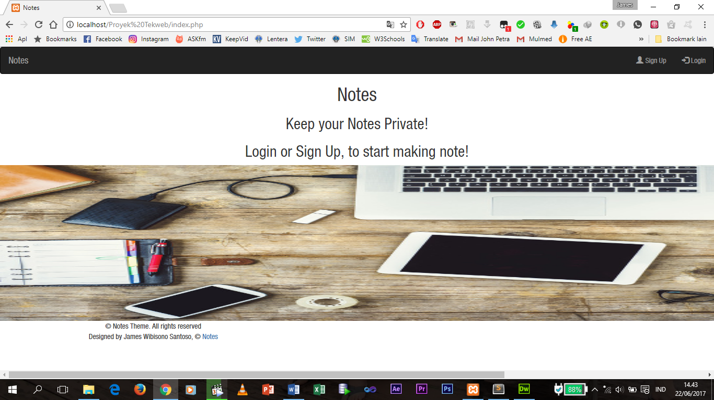

1. Login untuk yang sudah mempunyai user dan sign up bagi yang belum mempunyai user

Sign In:

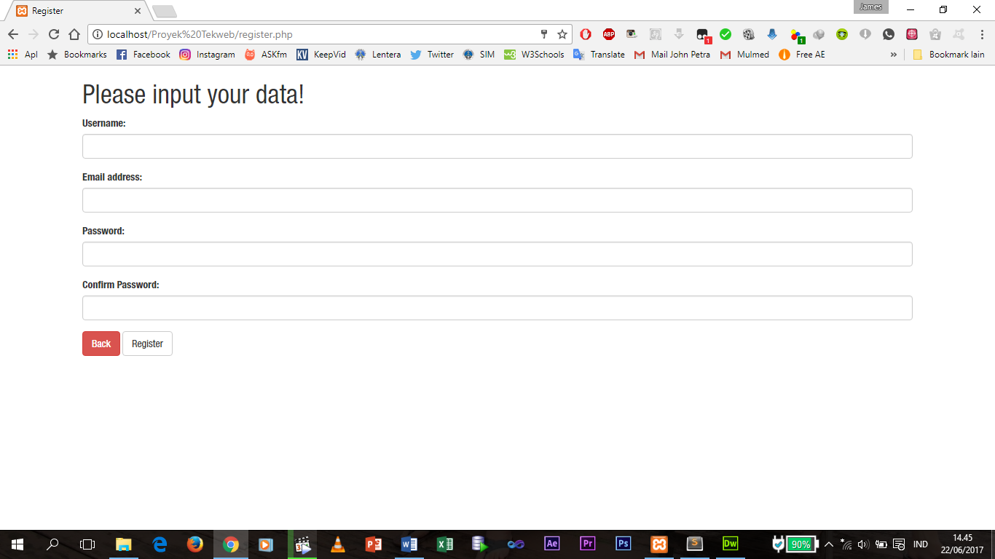

Login:

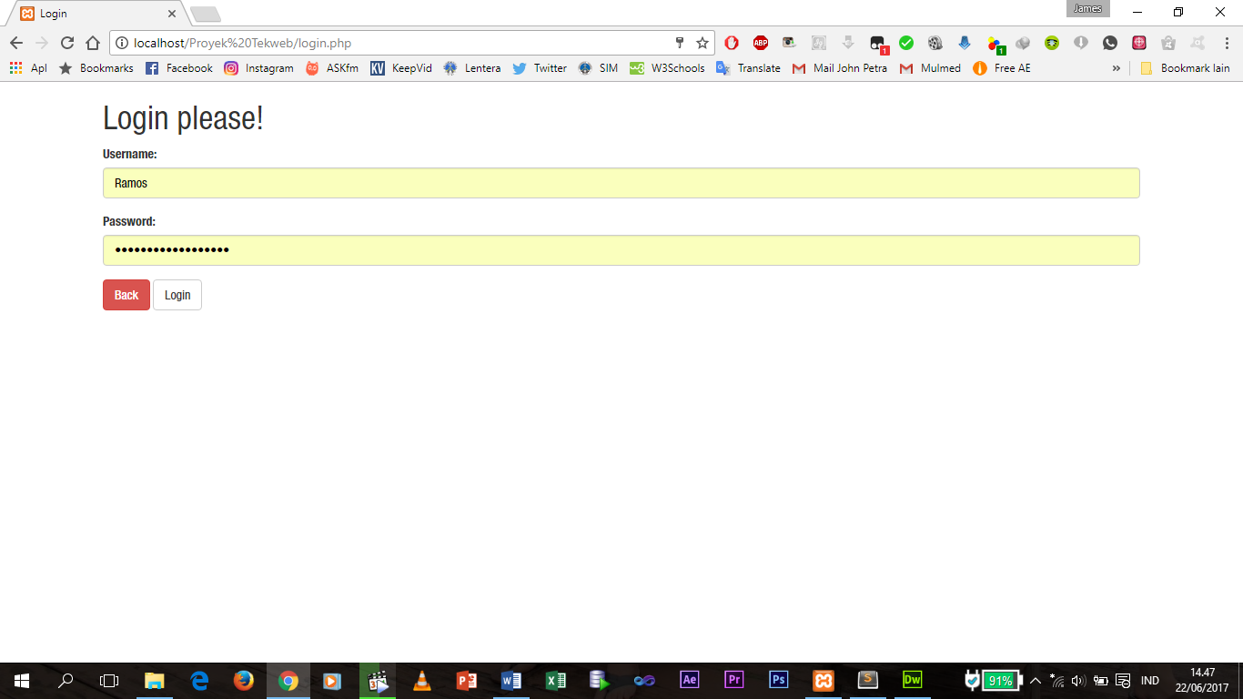

1. Setelah Login / Sign Up akan muncul tampilan ini

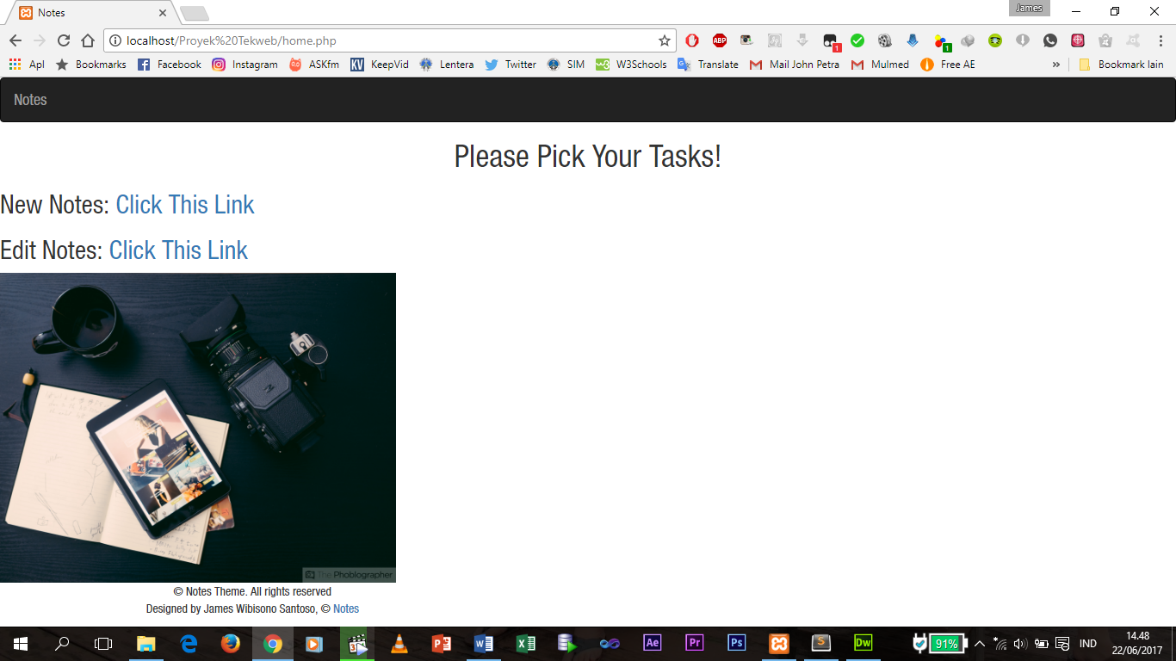

1. Pilih Task sesuai dengan kebutuhan

Tambah Notes:

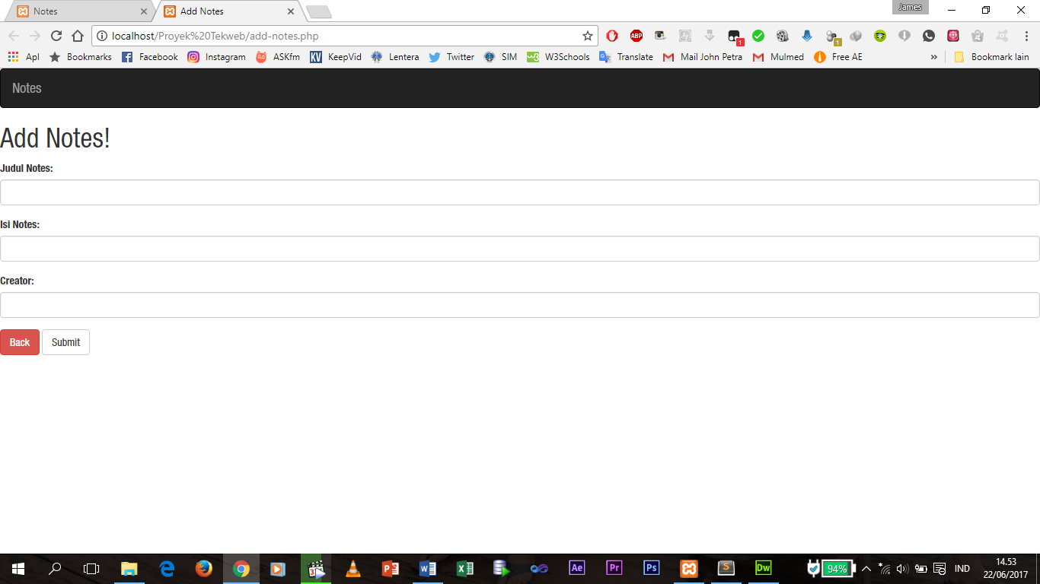

1. Klik submit dan data anda tersimpan
2. Logout dan kembali ke halaman index.php